LÍNGUA PORTUGUESA E MATEMÁTICA
SAEMI
SISTEMA DE AVALIAÇÃO EDUCACIONAL MUNICIPAL DO IPOJUCA
2014

9º ano do
Ensino Fundamental
Caderno
C0902

Nome do estudante

Data de Nascimento do estudante

Caro(a) estudante,

Você está participando do Sistema de Avaliação Educacional Municipal do Ipojuca - SAEMI. Sua participação é muito importante para sabermos como está a educação em nosso município.
- Hoje, você vai fazer atividades de Língua Portuguesa e Matemática.
- Reserve os últimos 20 minutos para transcrever suas respostas para o cartão de respostas. Cuidado e muita atenção com a ordem das questões para fazer a marcação.
- Responda com calma, procurando não deixar nenhuma questão em branco. Bom teste!

Saemi
Sistema de Avaliação Educacional Municipal do Ipojuca

SECRETARIA DE EDUCAÇÃO

LM9EF

ATENÇÃO!
Agora, você vai responder a questões de Matemática.

- (M080001E4) No mapa abaixo está a localização das casas de Lucas e de seus 4 amigos (Pedro, Carlos, Leonardo e Mateus).
Rua das Margaridas
Casa de Leonardo
Casa de Carlos
Rua Flor das Pedras
Casa de Mateus
Casa de Pedro
Rua Jasmin
Casa de Lucas
Rua Flor Liz
Rua Flor de Lótus

Lucas saiu de sua casa em direção à casa de um de seus amigos. Para isso, ele andou pela rua Flor de Lótus, virando à sua direita na rua Flor de Liz. Seguiu por essa rua e virou à segunda rua a sua esquerda, chegando ao seu destino.
Na casa de qual amigo Lucas chegou fazendo esse trajeto?
- Carlos.
- Leonardo.
- Mateus.
- Pedro.

- (M080014BH) Em um supermercado, os alimentos congelados são armazenados dentro de uma câmara frigorífica a uma temperatura de – 18 °C. Um desses alimentos foi retirado da câmara frigorífica e colocado em uma bancada até atingir a temperatura de 7 °C.
Nessas condições, a variação de temperatura desse alimento foi igual a
A) – 25 °C B) – 11 °C
- 11 °C
- 25 °C

- (M090349E4) Qual é a representação percentual do número 0,06? A) 0,06%
B) 0,6%
C) 6% D) 60%

- (M080019E4) Luana encheu 25 copos com 2,25 L de refrigerante.
Considerando que ela encheu todos os copos com a mesma quantidade de refrigerante, quantos ml ela colocou em cada um deles?
- 90 mL
- 80 mL
- 60 mL
- 9 mL

05) (M090006EX) A tabela a seguir mostra o faturamento das vendas realizadas por uma rede de lanchonetes durante uma semana.

Dia | Vendas (em mil reais)
Segunda-feira | 257
Terça-feira | 423
Quarta-feira | 385
Quinta-feira | 503
Sexta-feira | 438

Qual foi o valor total das vendas realizadas nos dois primeiros dias dessa semana?
A) 257 mil reais.
- 423 mil reais.
- 680 mil reais.
- 941 mil reais.

- (M080037BH) Observe a reta numérica abaixo, que está dividida em partes iguais.
Q R S T

220 320

Qual desses pontos representa o número 280?
- T.
- S.
- R.
- Q.

- (M090410E4) Maria retirou um livro da biblioteca da escola para ler em sua casa. Lendo 2 páginas por dia, Maria conseguirá ler o livro todo em 20 dias.
Se Maria decidir ler 5 páginas por dia, ela conseguirá ler esse livro todo em
A) 50 dias.
- 23 dias.
- 17 dias.
- 8 dias.

- (M070027BH) Observe o sólido abaixo.

O número de arestas desse sólido é
A) 15
- 12
- 10
- 9

- (M090354E4) Observe a conta abaixo.
23 . 1
2
+ 20

Qual é o resultado dessa conta?
- 3
- 4
C) 5
D) 9

- (M080132B1) O esquema a seguir mostra a sinalização que tem no piso do saguão central de um terminal rodoviário de uma cidade mineira.
Embarque
C
Desembarque
S
Estacionamento

Uma pessoa que estava localizada no ponto S se deslocou passando pelo centro C do saguão e se dirigiu
Sanitários
para o setor de Embarque do terminal.
O ângulo correspondente à mudança de direção dessa pessoa durante o deslocamento é de
  - 0º B) 90º C) 180º D) 360º

- (M090409E4) O preço de um aparelho de som sofreu um acréscimo de 15% sobre seu valor. Esse aparelho de som custava R$ 500,00.
Qual é o valor desse aparelho após o acrécimo?
A) R$ 75,00
B) R$ 425,00
C) R$ 515,00
D) R$ 575,00

- (M090343E4) Observe na malha quadriculada abaixo o desenho em cinza feito por Mariana. Cada quadradinho dessa malha equivale a 2 cm.

Qual é o perímetro, em centímetros, desse desenho feito por Mariana?
- 14
- 20
- 28
- 40

- (M090445E4) Observe no desenho abaixo o formato do espelho que Luiza comprou para decorar seu banheiro.

Esse espelho tem o formato de um
- heptágono.
- hexágono.
- pentágono.
- quadrilátero.

ATENÇÃO!
Agora, você vai responder a questões de Língua Portuguesa.

Leia os textos abaixo.

Texto 1
5  10 | Peixe para o bem do cérebro  Tem gente que não pode ouvir falar em óleo de fígado de bacalhau. Tudo bem que na vida existem coisas, digamos, mais saborosas. Mas, na maioria dos casos, a má impressão se deve a um trauma de infância, já que mães e avós obrigavam sua prole a mandar goela abaixo umas tantas colheradas do tal suplemento. A justificativa era vaga: “Faz bem”. E engula mais esta: elas estavam certas. Especialmente no que diz respeito à inteligência. Se não conheciam direito esse benefício, hoje a ciência explica.  Claro, você não precisa recorrer ao óleo. Desde que acrescente algumas porções de peixe à sua dieta, está tudo certo. A medida é essencial para manter nada menos do que o cérebro em forma. Mas, tanto no óleo de fígado de bacalhau quanto em um sashimi de salmão ou numa sardinha bem temperada, os autores da proeza na massa cinzenta são os ácidos graxos ômega-3, encontrados principalmente em espécies de águas frias. “Esse tipo de gordura influencia o desempenho cognitivo”, aponta a pesquisadora Maria Aberg, da Universidade de Gotemburgo, na Suécia. [...]  Disponível em: <http://saude.abril.com.br/edicoes/0310/nutricao/conteudo_451602.shtml>. Acesso em: 26 set. 2013. Fragmento.
Texto 2
5  10 | Peixes e castanhas não melhoram o raciocínio  Sabe quando sua mãe pregava que comer peixe ajudava a ficar mais inteligente? Pois é, esqueça. Ao contrário dos estudos anteriores, pesquisadores da Universidade de Iowa descobriram que o ômega-3 presente em peixes como salmão e nas castanhas não contribuem em nada para a melhora do raciocínio. O trabalho foi publicado na edição on line da “Neurology”, revista da Academia Americana de Neurologia.  O estudo foi feito com 2.157 mulheres com idades de 65 a 80 anos [...].  – Há muito interesse no ômega-3 como uma maneira de evitar ou retardar o declínio  cognitivo, mas infelizmente nosso estudo não encontrou o efeito nas voluntárias pesquisadas  – diz o autor do estudo Eric Ammann, da Universidade de Iowa – não recomendamos, entretanto, que as pessoas mudem suas dietas baseadas nesses resultados porque o ômega-3 parece trazer benefícios gerais para a saúde e peixe e castanhas podem ser alternativas saudáveis que a carne vermelha e laticínios ricos em gordura saturada. [...]  Disponível em: <http://oglobo.globo.com/saude/peixes-castanhas-nao-melhoram-raciocinio-10138897>.  Acesso em: 26 set. 2013. Fragmento.
(P090030F5_SUP)

- (P090030F5) Esses textos apresentam opiniões
- complementares.
- contrárias.
- idênticas.
- incoerentes.

15) (P090031F5) Esses textos têm o objetivo de
- dar uma informação.
- ensinar um procedimento.
- fazer uma crítica.
- relatar um acontecimento.

BL02P09

Leia novamente os textos “Peixe para o bem do cérebro” e “Peixes e castanhas não melhoram o raciocínio” para responder às questões abaixo.

- (P090032F5) No Texto 1, no trecho “... obrigavam sua prole a mandar goela abaixo...” (ℓ. 3-4), a expressão
destacada foi empregada para
  - destacar uma obrigação das mães e avós.
  - enfatizar a importância da alimentação durante a infância.
  - fazer uma comparação entre e educação dada por mães e avós.
D) ironizar a forma como os filhos eram obrigados a comer.

- (P090033F5) No Texto 1, no trecho “... os autores da proeza na massa cinzenta...” (ℓ. 10), a palavra
destacada tem o mesmo sentido de
- benefício.
- heroísmo.
- mágica.
- raciocínio.

- (P090034F5) A informação principal do Texto 2 está no trecho:
- “... ômega-3 presente em peixes como salmão e nas castanhas não contribuem em nada para a melhora do raciocínio.”. (ℓ. 3-4)
- “O trabalho foi publicado na edição on line da ‘Neurology’,...”. (ℓ. 4-5)
- “O estudo foi feito com 2.157 mulheres com idades de 65 a 80 anos.”. (ℓ. 6)
- “... não recomendamos, entretanto, que as pessoas mudem suas dietas baseadas nesses resultados...”. (ℓ. 9-10)

Leia o texto abaixo.
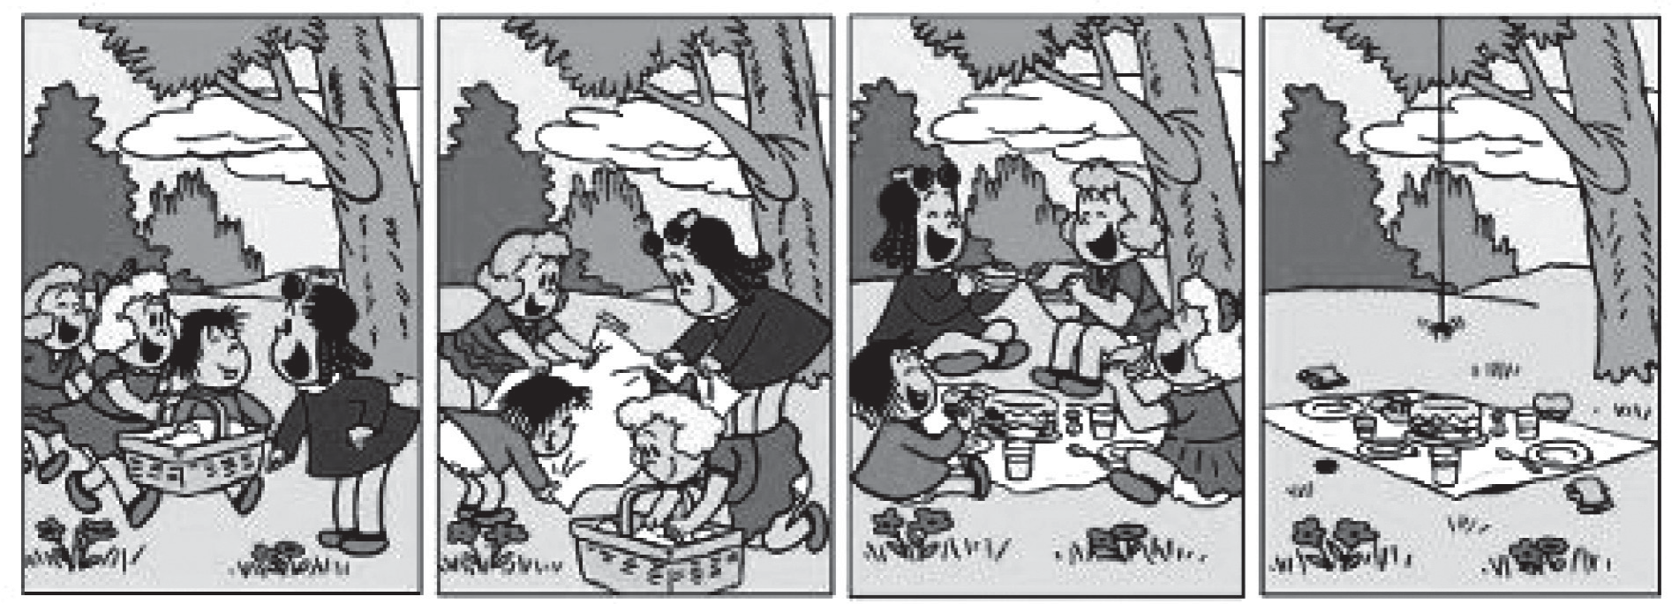
Disponível em: <http://www.destaquesp.com/Especial/revista-da-luluzinha.html>. Acesso em: 18 jul. 2013. (P090035F5_SUP)

- (P090035F5) No último quadrinho desse texto, as meninas
- decidiram brincar no parque.
- fugiram com medo da aranha.
- procuraram outro lugar para lanchar.
- terminaram de comer o lanche.

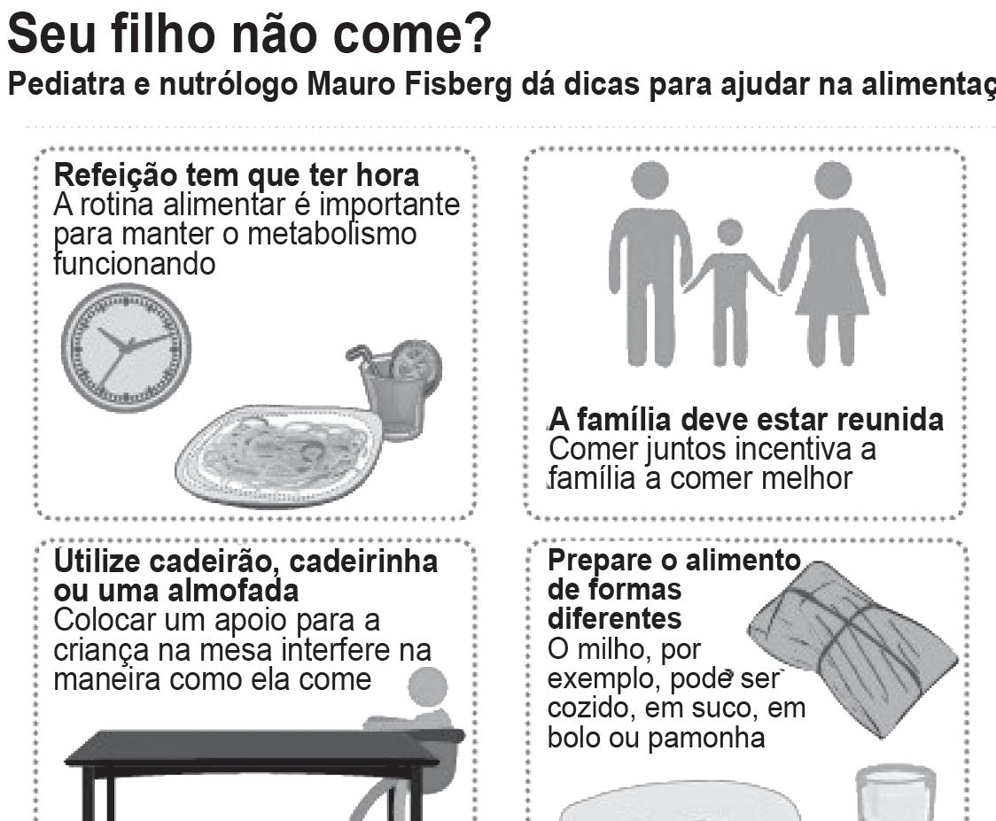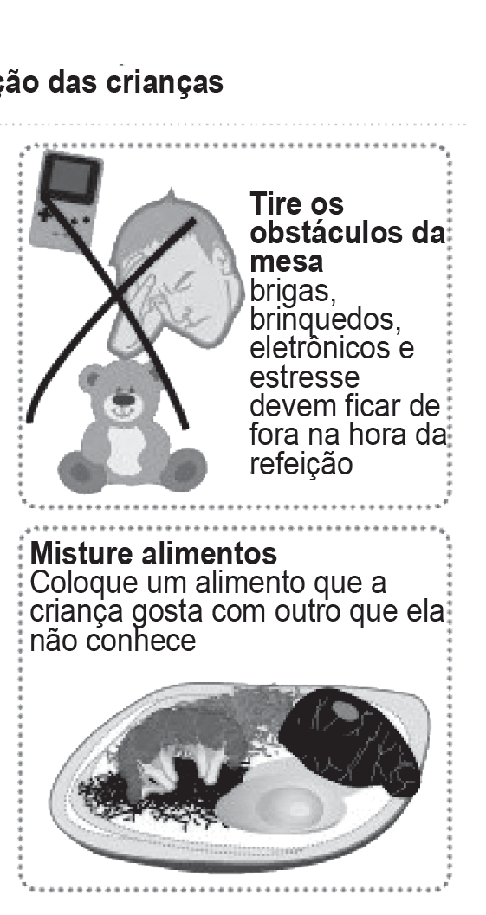
Disponível em: <http://g1.globo.com/bemestar/noticia/2013/09/rotina-e-importante-para-alimentacao-da-crianca-em-casa-veja-mais-dicas.html>.
Acesso em: 5 set. 2013. Fragmentado. (P090036F5_SUP)

- (P090036F5) Esse texto foi escrito principalmente para
- cozinheiros.
- crianças.
- médicos.
- pais.

- (P090037F5) De acordo com esse texto, a família alimentar-se reunida estimula a
- comer melhor.
- manter o metabolismo.
- mistura de alimentos.
- rotina alimentar.

- (P090038F5) Nesse texto, nos trechos “Tire os obstáculos da mesa” e “Misture alimentos”, as palavras
destacadas foram utilizadas para indicar
- um desejo.
- um pedido.
- uma instrução.
- uma ordem.

5
10
15
Para leitor, não há motivo para impedir uso de bermuda no trabalho

Vi uma reportagem nessa semana sobre um cidadão que foi trabalhar de saia no Rio de Janeiro porque no trabalho dele não é permitido para homens o uso de bermuda, e ele não estava mais aguentando o calor no escritório. [...]
O fato de a maioria das empresas brasileiras obrigarem os funcionários a usar calça é no mínimo ilógico. Somos um país tropical que importou os costumes de vestimenta oriundos de países europeus, de clima temperado. [...]
Como seria bom se mais empresários brasileiros tivessem a coragem de começar a
mudar esse panorama e desenvolver uma cultura “made in Brazil”. Só vejo benefícios nisso:
1) É mais confortável para os funcionários, [...].
2) É mais barato para as empresas, pois poderiam ajustar os equipamentos de ar condicionado cerca de 2°C ou 3°C mais quente. Para um prédio grande, isso é uma economia de algumas centenas ou milhares de reais por mês.
Lembrando que não usar calça não significa andar esculhambado. É muito possível usar bermuda e camisa e estar alinhado. [...]

Oliver Abreu Küffner
De Munique (Alemanha)
Disponível em: <http://www1.folha.uol.com.br/paineldoleitor/meuolhar/2014/02/1408399-para-leitor-nao-ha-motivo-para-impedir-uso-de-
bermuda-no-trabalho.shtml>. Acesso em: 31 jan 2014.

- (P080076F5) Qual é a ideia defendida pelo autor desse texto?
- As empresas deveriam adaptar os costumes ao clima brasileiro.
- As vestimentas vindas da Europa são usadas no Brasil.
- Os cidadãos sofrem para trabalhar com o calor do Rio de Janeiro.
- Os homens devem ser autorizados a usar saias no verão.

- (P080077F5) Sobre a proibição do uso de bermudas nos escritórios, o autor desse texto mostra-se
- assustado.
- confuso.
- indignado.
- irônico.

Leia os textos abaixo.

Texto 1
5  10  15 | Tagarela de cinema  Odeio quem berra para pedir silêncio. Coisa de gente mal-educada. Ainda mais no escuro, assusta as pessoas. Pior são aqueles que fazem “chiiiiiiiiiiiiiiiiiiiiiiiiiiiii” com tanta raiva que o chiado parece que não acaba nunca. Traumatiza, sabe? Semana passada, por exemplo, tive um pesadelo em que estava rodeada de chaleiras.  Tudo bem, eu falo no cinema. Admito. Mas falo baixinho, sou uma mulher civilizada. Além do mais, quem quer solidão e silêncio total que fique em casa, alugue um DVD, se afunde no sofá diante daquela infinidade de canais que não param de passar filmes. Cinema é magia coletiva. O pior é que tem gente que não entende isso. [...]  O fato é que não consigo reprimir o som que me vem das profundezas [...]. Sou incapaz de conter os comentários sobre paisagens deslumbrantes, sobre roupas cafonas, sobre cortes de cabelo e certas decorações de apartamento. É como soluço, a gente simplesmente não controla. [...]  Mas é duro conviver com a impaciência dos outros. Já sofri muito bullying. Não são só os gritos de “Silêncio” e os rompantes de “Cala a boca!”. Tem gente que levanta, lança um olhar de polícia e troca de lugar. [...] Nunca vou esquecer o dia em que as luzes do cinema se acenderam para que pudessem identificar quem estava falando. Foi horrível. [...]  Disponível em: <http://revistapiaui.estadao.com.br/edicao-69/tipos-brasileiros/tagarela-de-cinema>. Acesso em: 25 mar. 2013.  Fragmento.
Texto 2
5  10  15 | A invasão dos blábláblás  O planeta é dividido entre as pessoas que falam no cinema – e as que não falam. É uma divisão recente. Por décadas, os falantes foram minoria. E uma minoria reprimida. Quando alguém abria a boca na sala escura, recebia logo um shhhhhhhhhhhhh. E voltava ao estado silencioso de onde nunca deveria ter saído. Todo pai ou mãe que honrava seu lugar de educador ensinava a seus filhos que o cinema era um lugar de reverência. [...]  [...] Pertenço, desde sempre, às fileiras dos silenciosos. Anos atrás, nem imaginava que pudesse haver outro comportamento além do silêncio absoluto no cinema. Assim como não imagino alguém cochichando em qualquer lugar onde entramos com o compromisso de escutar.  Não é uma questão de estilo, de gosto. Pertence ao campo do respeito, da ética. Cinema é a experiência da escuta de uma vida outra, que fala à nossa, mas nós não falamos uns com os outros. No cinema, só quem fala são os atores do filme. Nós calamos para que eles possam falar. Nossa vida cala para que outra fale. Isso era cinema. Agora mudou. É estarrecedor, mas os blábláblás venceram. Tomaram conta das salas de cinema. E, sem nenhuma repressão, vão expulsando a todos que entram no cinema para assistir ao filme sem importunar ninguém. [...]  Disponível em: <http://revistaepoca.globo.com/Revista/Epoca/0,,ERT87054-15230-87054-3934,00.html>. Acesso em: 25 mar. 2013.  Fragmento.
(P080048F5_SUP)
25) (P080048F5) Sobre o ato de conversar nas salas de cinema, os autores desses dois textos
- desejam igualmente o silêncio total no cinema.
- expõem opiniões confusas.
- pensam de forma oposta.
- sofrem repressão semelhante por falar no cinema.

- (P080051F5) No Texto 1, para defender sua ideia, a autora do texto
- baseia-se nas relações de causa e consequência.
- fundamenta-se em comprovações estatísticas.
- usa argumentos de especialistas no assunto tratado.
- utiliza exemplos de sua experiência cotidiana.

ATENÇÃO!
Agora, você vai responder a questões de Matemática.

- (M080448E4) Observe abaixo a planificação de um sólido.

Essa é uma planificação de qual sólido geométrico?
- Pirâmide de base quadrangular.
- Pirâmide de base pentagonal.
- Paralelepípedo.
- Cone.

- (M090357E4) Paulo atrasou o pagamento de um boleto bancário no valor de R$ 250,00. O valor desse boleto bancário depois da data de vencimento teve um acréscimo de 2%, referente à taxa de juros. Qual foi o novo valor desse boleto, pago por Paulo, após a data de vencimento?
A) R$ 245,00
B) R$ 252,00
C) R$ 255,00
D) R$ 300,00

- (M090019EX) O saldo de gols de um campeonato é calculado subtraindo o número de gols marcados pelo
número de gols sofridos. Um time marcou 21 gols e sofreu 34 em um campeonato.
Qual é o saldo de gols desse time?
A) – 55
B) – 13
C) 13
D) 55

- (M080025E4) Ronaldo está lendo um livro. Na segunda-feira ele leu 12 páginas, na terça-feira 19 páginas, na quarta-feira 17 páginas, na quinta-feira 14 páginas e na sexta-feira ele leu 13 páginas.
Quantas páginas por dia, em média, Ronaldo leu nesse período?
- 75
- 55
- 15
D) 11

- (M080016E4) Observe o desenho abaixo que representa o corredor do hotel onde Mauro está hospedado.
105
104
103
102
101
110
109
108
107
106
P
o r t a
Mauro passou pela porta de entrada e avançou até que entrou em seu quarto, na 4ª porta à direita. O quarto de Mauro representado nesse desenho é o de número
A) 102
B) 104

C) 107
D) 109
BL03M09
10

- (M070016BH) Resolva a conta abaixo.
3 2
5 + 1 x 3

O resultado dessa conta é

  - 39 6

  - 18 5

  - 19 6

  - 8 5

- (M080031C2) Observe a reta numérica abaixo.

...
– 5 – 4 – 3 – 2 – 1 0 1 2 3 4 5 ...

O número – 2,4 está localizado entre os números
- 2 e 3.
- 1 e 2.
C) – 2 e – 1.
D) – 3 e – 2.

- (M050136EX) O desenho na malha quadriculada abaixo representa o pátio de uma escola.

Sabendo-se que o lado de cada quadradinho da malha representa 2 metros, quantos metros de tela serão necessários para cercar esse pátio?
- 28
- 40
C) 56
D) 80

35) (M080331B1) O quadrilátero que possui 4 lados com o mesmo comprimento e diagonais perpendiculares de medidas diferentes é o
- losango.
- quadrado.
- retângulo.
- trapézio.

- (M070022C2) Observe os desenhos abaixo.

r r r r
I II III IV

Qual desses desenhos possui simetria em relação à reta r?
- I
- II
- III
- IV

- (M090407E4) Uma professora de Artes propôs uma atividade para sua turma de 32 estudantes. A atividade consistia em confeccionar as bandeiras dos países participantes da Copa do Mundo de Futebol. Para isso, a professora forneceu uma faixa de tecido com 14,4 metros de comprimento que deveria ser repartida igualmente para todos os estudantes da turma.
Qual é o comprimento do pedaço de tecido que cada estudante recebeu?
A) 4,50 metros.
- 2,22 metros.
- 0,22 metros.
D) 0,45 metros.

- (M080012C2) Resolva a expressão numérica abaixo.
( – 2)5 – 5( – 2)

O resultado dessa expressão é
A) – 54
B) – 22
- 22
- 42

- (M090414E4) O gráfico abaixo apresenta a situação de uma turma com 40 estudantes de uma escola ao final do ano letivo.
14
12
Número de alunos
10
Homens

Mulheres
8
6
4
2

0
Aprovados Reprovados

A tabela que melhor representa esse gráfico é
A)
Situação | Número de alunos
 | Homens | Mulheres
Aprovados | 13 | 12
Reprovados | 4 | 11

B)
Situação | Número de alunos
 | Homens | Mulheres
Aprovados | 12 | 13
Reprovados | 11 | 4

C)
Situação | Número de alunos
 | Homens | Mulheres
Aprovados | 13 | 4
Reprovados | 12 | 11

D)
Situação | Número de alunos
 | Homens | Mulheres
Aprovados | 4 | 11
Reprovados | 13 | 12

ATENÇÃO!
Agora, você vai responder a questões de Língua Portuguesa.

Leia os textos abaixo.

Texto 1
5  10  15 | Maria Fumaça é movida a óleo de fritura usado  A Locomotiva 4960 – famosa Maria Fumaça dos EUA que faz passeios turísticos pelo Grand Canyon – já é uma idosa de 90 anos, mas não foi por isso que ela se aposentou em 2008: o trem estava poluindo em excesso o meio ambiente e, por isso, teve que parar de circular há cerca de cinco anos.  A notícia entristeceu os turistas, que pensaram que nunca mais teriam a chance de andar na famosa Maria Fumaça 4960, mas eis que a locomotiva ressuscitou graças ao óleo de cozinha que sua mãe usa em casa para fritar batatinhas. Dá para acreditar? Pesquisadores dos EUA desenvolveram uma técnica que utiliza o óleo de cozinha usado como combustível para movimentar o trem, que pesa mais de 100 toneladas.  Além de não poluir o meio ambiente, o combustível inusitado ajuda a resolver outro problema ambiental bastante grave: o descarte incorreto de óleo de cozinha usado. Muita gente tem o (péssimo) hábito de jogar o resíduo pelo ralo da cozinha, mas essa atitude faz muito mal à natureza. Um litro de óleo jogado pela pia polui 25 mil litros de água. Olha só o tamanho do estrago... O ideal é encaminhar esse resíduo para reciclagem ou, então, usá-lo para colocar a Maria Fumaça 4960 para funcionar, como fizeram os pesquisadores dos EUA. [...]  Disponível em: <http://planetasustentavel.abril.com.br/planetinha/fique-ligado/maria-fumaca-4960-movida-oleo-fritura-  usado-738096.shtml>. Acesso em: 12 abr. 2013. Fragmento.
Texto 2
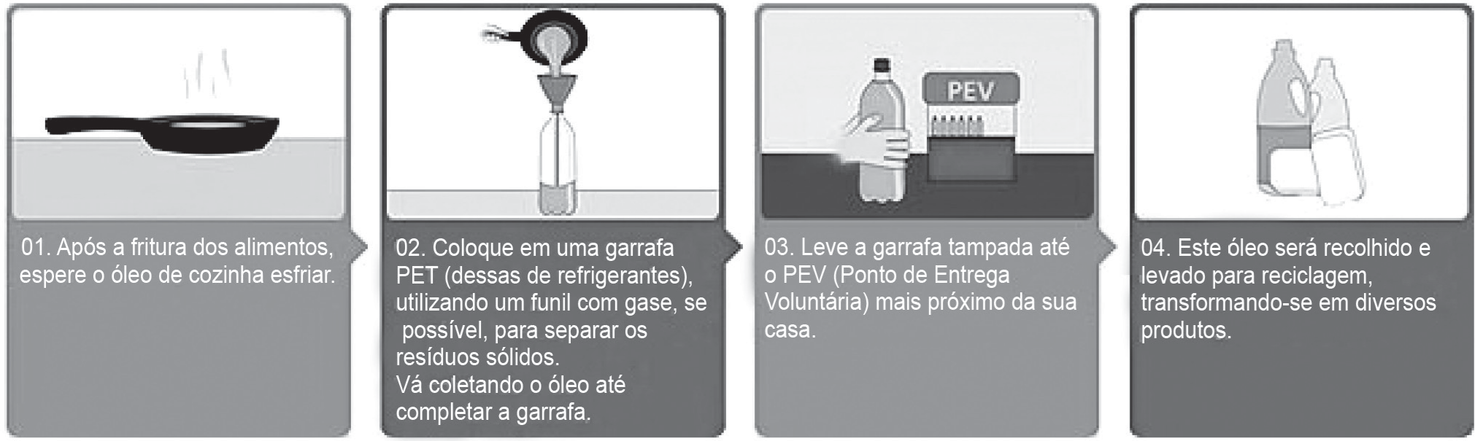
Disponível em: <http://migre.me/e5uPW>. Acesso em: 12 abr. 2013.
(P090039F5_SUP)

- (P090039F5) Qual é a informação comum a esses dois textos?
- A reciclagem do óleo de cozinha usado.
- A utilização do óleo de cozinha como combustível.
- O hábito de jogar o óleo de cozinha no ralo da pia.
- O local para a reciclagem de óleo de cozinha.

- (P090040F5) O Texto 1 é um exemplo de
- artigo de opinião.
- guia turístico.
- notícia.
- relatório.

- (P090041F5) No Texto 1, no trecho “... usá-lo para colocar a Maria Fumaça 4960 para funcionar,...” (ℓ.14-15),
o termo em destaque faz referência à palavra
- trem.
- combustível.

- ralo.
- resíduo. 14
BL03P09

Leia novamente os textos “Maria Fumaça é movida a óleo de fritura usado” e “01. Após a fritura...” para responder às questões abaixo.

- (P090043F5) No Texto 1, a passagem que apresenta uma opinião do autor do texto é:
- “... o trem estava poluindo em excesso o meio ambiente...”. (ℓ. 3)
- “... a locomotiva ressuscitou graças ao óleo de cozinha...”. (ℓ. 6-7)
- “Pesquisadores dos EUA desenvolveram uma técnica...”. (ℓ. 7-8)
- “Muita gente tem o (péssimo) hábito de jogar o resíduo...”. (ℓ. 11-12)

- (P090042F5) De acordo com o Texto 1, a locomotiva Maria Fumaça se aposentou em 2008 porque
- era muito antiga.
- era muito pesada.
- poluía o meio ambiente.
- utilizava óleo de cozinha.

45) (P090044F5) No Texto 1, no trecho “... mas essa atitude faz muito mal à natureza.” (ℓ. 12-13), o termo
destacado estabelece uma relação de
- adição.
- conclusão.
- explicação.
- oposição.

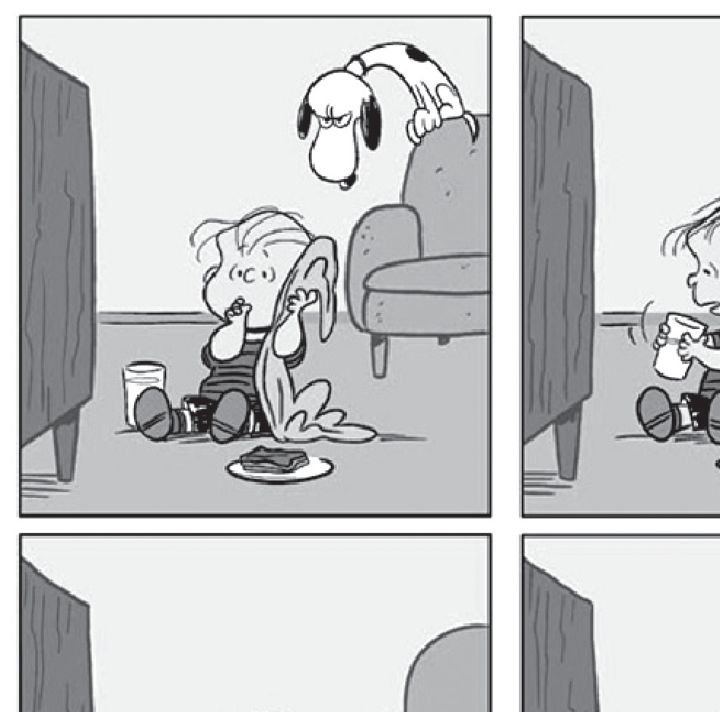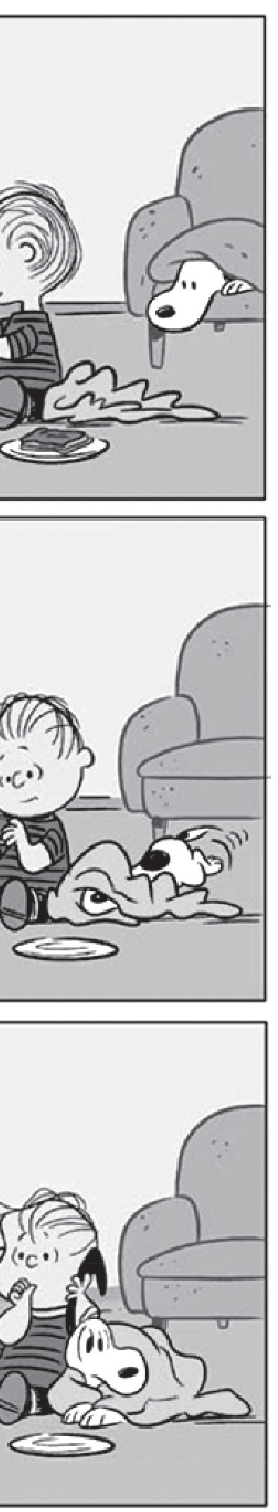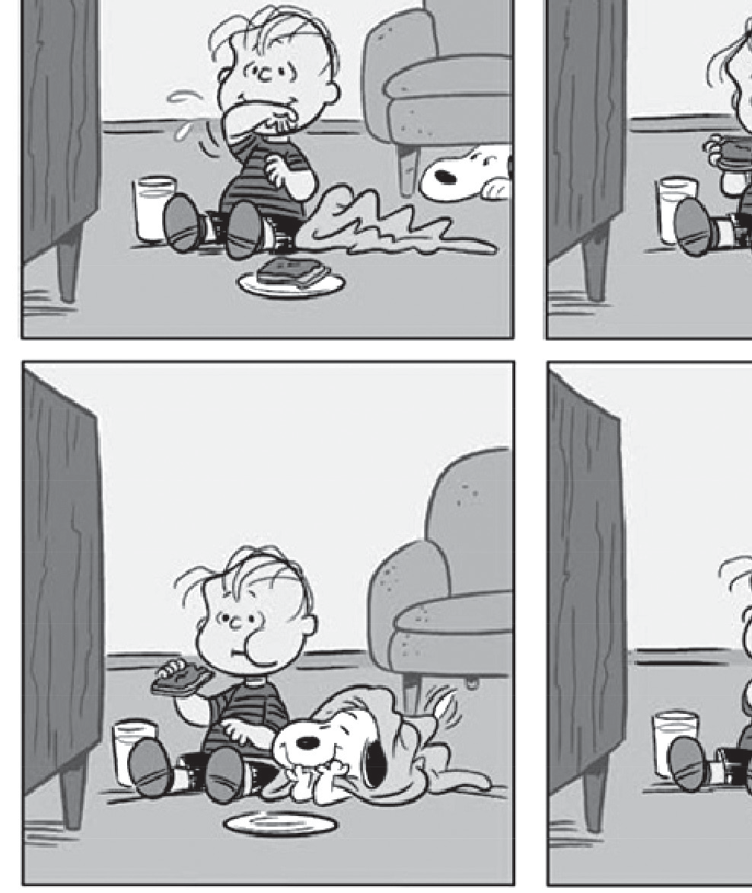Leia o texto abaixo.
Disponível em: <http://gallery.mailchimp.com/9d17c9217240226bbc79d6750/images/Happiness_is_a_Warm_Puppy_Charlie_Brown_Preview_
Page_05.jpg>. Acesso em: 16 out. 2013. (P090045F5_SUP)
- (P090045F5) De acordo com esse texto, o menino
- não percebeu a aproximação do cachorro.
- não quis brincar com o cachorro.
- preparou a coberta para o cachorro.
- tentou esconder a comida do cachorro.

5
10
Primeiras notas

[...] Até pouco tempo, o ano letivo era dividido, na maioria das escolas, em quatro bimestres. Isto dava uma certa folga para o aluno que, caso não fosse bem nas primeiras notas (estava só esquentando), ainda tinha outras três oportunidades. No entanto, os bimestres eram mais apertados – a cada dois meses o aluno tinha que fazer provas, trabalhos, recuperações e tudo o que envolvia a conquista de notas para ser aprovado para a série posterior.
Atualmente, encontramos escolas bimestrais, trimestrais e semestrais. A divisão não importa, o que interessa é que as primeiras notas podem ser um indicador para a escola, aluno e pais de como estão indo as coisas no tocante ao aprender para aquela criança ou adolescente. Mais do que ser um índice para aprovação ou reprovação do aluno, as notas podem indicar se as coisas estão caminhando dentro do esperado. Elas não são absolutas nisso, pois aprender vai além de tirar notas nas provas. Mas ainda assim, não deixa de ser um índice importante. [...]
Disponível em: <http://g1.globo.com/Noticias/Vestibular/0,,MUL606719-5604,00-OPINIAO+PRIMEIRAS+NOTAS.html>. Acesso em: 11 fev. 2013.
Fragmento. (P090046F5_SUP)

- (P090046F5) Um argumento usado pelo autor desse texto para defender a importância das notas é:
  - “... dava uma certa folga para o aluno que, caso não fosse bem nas primeiras notas (estava só esquentando), ainda tinha outras três oportunidades.”. (ℓ. 2-3)
  - “... a cada dois meses o aluno tinha que fazer provas, trabalhos, recuperações...”. (ℓ. 4-5)
  - “Mais do que ser um índice para aprovação ou reprovação do aluno, as notas podem indicar se as coisas estão caminhando dentro do esperado.”. (ℓ. 10-11)
  - “Elas não são absolutas nisso, pois aprender vai além de tirar notas nas provas.”. (ℓ. 11-12)

- (P090047F5) De acordo com esse texto, o ano letivo dividido em quatro bimestres dá mais facilidade ao aluno que tira notas baixas nas primeiras provas, porque ele
- é aprovado para a série posterior.
- precisa fazer provas a cada dois meses.
- tem outras três oportunidades.
- tem um índice para aprovação ou reprovação.

5
10
15
Caruaru, no agreste de Pernambuco, vai bem além das festas juninas e surpreende com um dos mais importantes centros artísticos do Nordeste

Caruaru não foi feita para viajantes amadores, muito menos para aqueles acostumados com o turismo de fácil assimilação dos tours apressados de um dia, como os que acontecem em alguns destinos do litoral nordestino.
Localizada em pleno agreste pernambucano, “nas entranhas do nordeste” como descreveu certa vez um cordelista local, essa cidade a 130 km de Recife custa a conquistar os mais apressados e vai se deixando revelar aos poucos. Sua gente é tão cativante quanto os bonecos de barro de Vitalino, o mestre que colocou a região na rota internacional da arte figurativa; suas histórias são tão variadas quanto a (agradável) prosa sem fim de personagens históricos como o Mestre Eudócio, considerado Patrimônio Vivo de Pernambuco; e seu ritmo é tão alucinado quanto a poesia de cordel ou o duelo dos antigos repentistas da feira mais famosa do Brasil.
Que fique bem claro desde o início: o centro dessa cidade de pouco mais de 300 mil habitantes oferece poucos atrativos turísticos fora da época da Semana Santa e do famoso São João. No entanto, um mergulho em suas manifestações culturais faz do destino uma das mais interessantes e ricas viagens em todo o estado. E avisem logo aos desinformados: opções não devem faltar. [...]
Disponível em: <http://viagem.uol.com.br/guia/cidade/caruaru.jhtm>. Acesso em: 18 out. 2013. Fragmento. (P080023F5_SUP)

- (P080027F5) No trecho “... um mergulho em suas manifestações culturais...” (ℓ. 14), o termo destacado
faz referência à palavra
- Caruaru.
- Recife.
- Pernambuco.
- Brasil.

- (P080024F5) No trecho “Que fique bem claro desde o início: o centro dessa cidade de pouco mais de
300 mil habitantes oferece poucos atrativos turísticos...” (ℓ. 12-13), os dois-pontos foram utilizados para
- anunciar uma fala.
- destacar uma frase.
- inserir uma explicação.
- marcar uma opinião.

- (P080025F5) A finalidade desse texto é
- descrever uma cidade.
- fazer um convite.
- ensinar um procedimento.
- narrar um acontecimento.

- (P080023F5) No trecho “E avisem logo aos desinformados: opções não devem faltar.” (ℓ. 15-16), a
palavra destacada foi usada para
- expressar um desejo.
- fazer uma recomendação.
- indicar uma ordem.
- marcar um pedido.

